

**"Қазақcтан Республикасы Үкіметінің құрылымына кіретін кейбір мемлекеттік органдардың ведомстволық наградалары туралы" Қазақстан Республикасы Үкіметінің 2011 жылғы 15 желтоқсандағы № 1539 қаулысына толықтырулар енгізу туралы**

Қазақстан Республикасы Үкіметінің 2013 жылғы 30 сәуірдегі № 430 қаулысы

      Қазақстан Республикасының Үкіметі **ҚАУЛЫ ЕТЕДІ**:  
      1. «Қазақстан Республикасы Үкіметінің құрылымына кіретін кейбір мемлекеттік органдардың ведомстволық наградалары туралы» Қазақстан Республикасы Үкіметінің 2011 жылғы 15 желтоқсандағы № 1539 қаулысына (Қазақстан Республикасының ПҮАЖ-ы, 2012 ж., № 8, 159-құжат) мынадай толықтырулар енгізілсін:  
      1) көрсетілген қаулымен бекітілген Қазақстан Республикасы Үкіметінің құрылымына кіретін кейбір мемлекеттік органдардың ведомстволық наградаларымен марапаттау (ведомстволық наградаларынан айыру) қағидаларында:  
      мынадай мазмұндағы «Үздік байланысшы» төсбелгісі» деген кіші бөліммен және 71 және 72-тармақтармен толықтырылсын:  
      «71. «Үздік байланысшы» төсбелгісімен ақпараттандыру және байланыс саласындағы қызметкерлер еңбекте жоғарғы нәтижелерге қол жеткізгені үшін, қызметі бойынша оң мінездемесі бар, өздеріне жүктелген міндеттерді адал әрі жауапты орындайтын, бұл ретте бастамашылық және кәсіпқойлық танытатын, жас мамандарға тәлімгер болып табылатын, Қазақстан Республикасының қолданыстағы заңнамасына сәйкес күнтізбелік есеппен жалпы еңбек сіңірген жылдары 15 жыл және одан көп қызметкерлер марапатталады.  
      72. Ерекше жағдайларда бұл белгімен ақпараттандыру және байланыс саласында ерекше сіңірген еңбегі үшін басқа салаларда жұмыс істейтін адамдар марапатталады.»;  
      2) көрсетілген қаулымен бекітілген Қазақстан Республикасы Үкіметінің құрылымына кіретін кейбір мемлекеттік органдардың ведомстволық наградаларының тізбесінде және сипаттамаларында:  
      «1. Қазақстан Республикасы Үкіметінің құрылымына кіретін кейбір мемлекеттік органдардың ведомстволық наградаларының тізбесі» деген бөлімде:  
      «Төсбелгілер:» деген кіші бөлімде:  
      7-тармақ мынадай мазмұндағы 5) тармақшамен толықтырылсын:  
      «5) «Үздік байланысшы».»;  
      «2. Қазақстан Республикасы Үкіметінің құрылымына кіретін кейбір мемлекеттік органдардың ведомстволық наградаларының сипаттамалары» деген бөлімде:  
      «Қазақстан Республикасы Көлік және коммуникация министрлігінің төсбелгілері» деген кіші бөлім мынадай мазмұндағы «Үздік байланысшы» деген тараумен толықтырылсын:  
      «Үздік байланысшы» (47-қосымша)  
      «Үздік байланысшы» төсбелгісі ені 30,6 мм диаметрлі шеңбер нысанын білдіреді. Төсбелгі сары түсті металдан (латунь) дайындалған.  
      Төсбелгіні дайындауда көгілдір, ақ, жасыл түсті эмальдар пайдаланылады.  
      Белгінің бет жағында ортасында ақ түстің аясында: жасыл түспен Қазақстан Республикасы картасының бедері, сары түспен телевизиялық мұнара және радиотолқынның шоғырланған шеңберлері бейнеленген. Белгінің орта шеңберінде көгілдір түс аясында «ҮЗДІК БАЙЛАНЫСШЫ», «ҚАЗАҚСТАН» деген сары түсті жазулар орналасқан. Белгінің сыртқы жиек шеңберінде радиалды бедерлі кетіктер салынған.  
      Белгі құлақша мен шығыршық арқылы Қазақстан Республикасы Мемлекеттік Туы түстес жібек қатқыл лентамен қапталған, ені 25 мм және биіктігі 15 мм төрт бұрышты тағанмен жалғанады.  
      Белгі визорлы бекіткіші бар түйреуіш арқылы киімге бекітіледі.»;  
      осы қаулыға қосымшаға сәйкес 47-қосымшамен толықтырылсын.  
      2. Осы қаулы қол қойылған күнінен бастап қолданысқа енгізіледі.

*Қазақстан Республикасының*  
*Премьер-Министрі                                     С. Ахметов*

Қазақстан Республикасы   
Үкіметінің         
2013 жылғы 30 сәуірдегі  
№ 430 қаулысына      
қосымша

Сипаттамаларға  
47-қосымша

**«Үздік байланысшы» төсбелгісі**

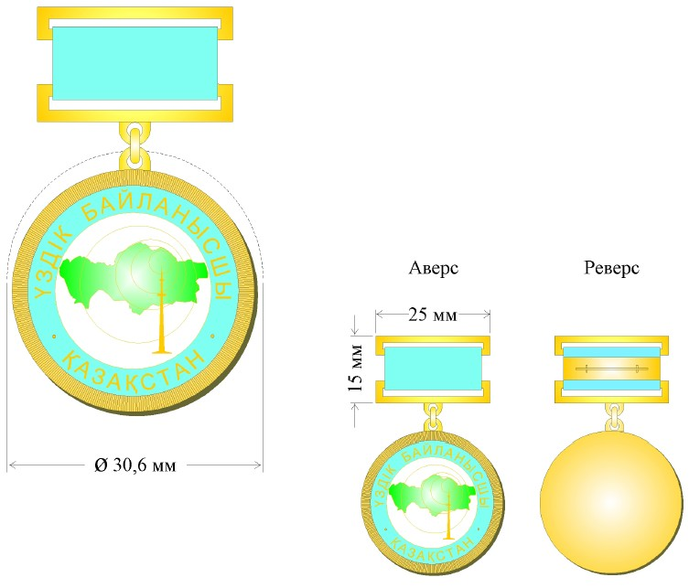

© 2012. Қазақстан Республикасы Әділет министрлігінің «Қазақстан Республикасының Заңнама және құқықтық ақпарат институты» ШЖҚ РМК